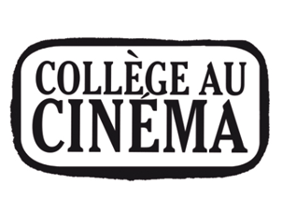
Présentation du bilan pédagogique par les enseignants
Votre établissement a participé au dispositif Collège au cinéma pour l'année 2023-2024. Cette participation implique la réalisation annuelle d'un bilan pédagogique qui conditionne la candidature de votre établissement en 2024-2025.

Ce bilan fera la synthèse des projets pédagogiques pour l'ensemble des classes participantes en précisant, par exemple : les apports en termes d'initiation à une culture cinématographique, le travail en interdisciplinarité, les compétences travaillées, les productions réalisées par les élèves, les partenariats développés, etc.
Ce bilan traitera également de la réception des films par les élèves, y compris le court-métrage (avis, éléments ayant retenu leur attention, apports…) et quel a été leur ressenti.
La présentation du bilan n’excèdera pas 2 pages. Elle sera jointe, en format pdf, dans le formulaire d’inscription sur la plateforme seine-et-marne.fr (rubrique « Vos démarches en ligne »)
Veuillez préciser le nom du collège et la commune d’implantation en en-tête de votre document.

